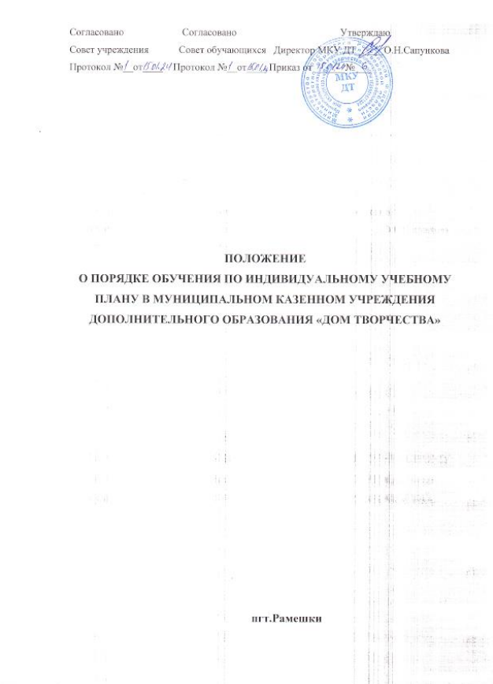
1.Общие положения
1.1.Настоящее положение устанавливает правила обучения по индивидуальному учебному плану в муниципальном казенном учреждении дополнительного образования «Дом творчества» (далее - МКУ ДТ).
1.2.Настоящее положение разработано в соответствии с пунктом 3 части 1 статьи 34 Федерального закона от 29.12.2012 № 273-ФЗ «Об образовании в Российской Федерации»; приказа Министерства просвещения Российской Федерации от 09.11.2018г. N 196 "Об утверждении Порядка организации и осуществления образовательной деятельности по дополнительным общеобразовательным программам" и Устава муниципального казенного учреждении дополнительного образования «Дом творчества»;
1.3. Положение регламентирует порядок обучения обучающихся по индивидуальному учебному плану (программе) в МКУ ДТ.
2. Организация образовательного процесса по индивидуальному учебному плану (программе)
2.1. Обучение по индивидуальному учебному плану (программе) организуется с целью создания условий для существенной дифференциации содержания образовательного процесса для обучающихся, обладающих выдающимися способностями или ограниченными возможностями здоровья и построения индивидуальной учебной траектории, установления равного доступа к полноценному дополнительному образованию разным категориям обучающихся в соответствии с их способностями, индивидуальными склонностями и потребностями.
2.2. С учетом возможностей и потребностей личности дополнительные общеобразовательные программы могут осваиваться по индивидуальному учебному плану (программе).
2.3. Обучение по индивидуальному учебному плану может быть организовано для обучающихся:
- с высокой степенью успешности в освоении программы, для дополнительных занятий по проектной и научно-исследовательской деятельности;
- с ограниченными возможностями здоровья;
- по иным основаниям.
2.4. Индивидуальный учебный план – учебный план, обеспечивающий освоение дополнительной общеобразовательной программы на основе индивидуализации ее содержания с учетом особенностей и образовательных потребностей конкретного обучающегося: одаренный, с ограниченными возможностями здоровья и д.р.
2.5.Порядок осуществления обучения по индивидуальному учебному плану (программе) определяется учреждением самостоятельно, а реализация индивидуального учебного плана (программы) осуществляется в пределах осваиваемой образовательной программы.
2.6. Учреждение проводит экспертизу дополнительных общеобразовательных программ, осуществляет контроль за освоением дополнительной общеобразовательной программы обучающимся, организует обучение в соответствии с расписанием, осуществляет контроль за своевременным проведением занятий, предоставляет возможность участвовать обучающемуся в конкурсах, конференциях, соревнованиях различного уровня.
2.7. Ознакомление родителей (законных представителей) обучающихся с настоящим Положением осуществляется на родительских собраниях, при приеме детей в учреждение.

3. Перевод на обучение по индивидуальному учебному плану
3.1. Индивидуальный учебный план (программа) разрабатывается для отдельного обучающегося или группы обучающихся на основе учебного плана учреждения, в котором определяется не более 2 часов в неделю.
3.2. При формировании индивидуального учебного плана (программы) может использоваться модульный принцип, предусматривающий различные варианты сочетания компонентов, входящих в учебный план учреждения.
3.3. Индивидуальный учебный план составляется, как правило, на один учебный год.
3.4. Индивидуальный учебный план разрабатывается в соответствии со спецификой и возможностями учреждения.
3.5. При реализации дополнительных общеобразовательных программ в соответствии с индивидуальным учебным планом (программой) могут использоваться различные образовательные технологии, в том числе дистанционные образовательные технологии.
3.6. Зачисление на обучение по индивидуальному учебному плану осуществляется по заявлению родителей (законных представителей) несовершеннолетних обучающихся с учетом мнения обучающегося.
3.7. Заявления о переводе на обучение по индивидуальному учебному плану принимаются в течение учебного года (можно установить иную дату, дающую возможность и обучающемуся и учреждению, спланировать и организовать обучение по индивидуальному учебному плану).
3.8. Обучение по индивидуальному учебному плану начинается, как правило, с начала учебного года.
3.9. Обучение по индивидуальному учебному плану (программе) оформляется приказами директора учреждения.
3.10. Индивидуальный учебный план (программа) принимается решением педагогического совета учреждения.
3.11. Организация обучения по индивидуальному учебному плану (программе) осуществляется учреждением, в котором обучается данный обучающийся.
3.12. Учреждение ,с учетом запросов и пожеланий родителей (законных представителей) обучающихся и самих обучающихся, определяет сроки и уровень реализации программ, составляет расписание занятий. Индивидуальное расписание занятий оформляются приказами директора.
3.13. Обучающиеся обязаны выполнять индивидуальный учебный план (программы), в том числе посещать предусмотренные индивидуальным учебным планом (программой) учебные занятия.
3.14. Промежуточная и итоговая аттестация, перевод обучающегося осуществляется в соответствии с Федеральным законом от 29 декабря 2012 г. № 273-ФЗ «Об образовании в Российской Федерации» и локальными актами учреждения.
4. Контроль исполнения индивидуального учебного плана (программы)
4.1. Учреждение самостоятельно осуществляют контроль за освоением дополнительных общеобразовательных программ обучающимися, зачисленными на обучение по индивидуальному учебному плану.
4.2. Промежуточная и итоговая аттестация обучающихся, переведенных на обучение по индивидуальному учебному плану, осуществляются в соответствии с Положением о формах, периодичности и порядке текущего контроля успеваемости, промежуточной и итоговой аттестации обучающихся в МКУ ДТ.

5. Порядок принятия и срок действия Положения
5.1. Данное Положение рассматривается и принимается на педагогическом совете Учреждения и утверждается приказом директора Учреждения.
5.2. Настоящее Положение принимается на неопределенный срок и вступает в силу с момента его утверждения.
5.3. Данное Положение может быть изменено и дополнено в соответствии с вновь изданными нормативными актами муниципального, регионального, федерального органов управления образованием.
5.4. Изменения и дополнения к Положению принимаются на педагогическом совете учреждения в составе новой редакции Положения, которое утверждается приказом директора учреждения. После принятия новой редакции Положения предыдущая редакция утрачивает силу.

